Что делать, если ребенок пропал? Четкое руководство к действию.

Ежегодно в России пропадают десятки тысяч детей. К сожалению, это может произойти в любой семье. Самое важное в такой ситуации — не терять ни минуты времени, ведь любое промедление может стоить здоровья и жизни. Что делать, если ребенок пропал в магазине, на улице, если не пришел домой или сбежал сам?
Алгоритм поиска потерявшегося ребенка.

Начинайте искать сразу
При поиске пропавших людей никакого «правила 3 суток» не существует. Сразу же, как только вы поняли, что ребенок пропал, звоните на номер 112. Звонок — это уже зарегистрированное заявление о пропаже.
Если ребенок не пришел домой в назначенный срок, а дозвониться ему вы не можете, подождите полчаса и затем начинайте поиски. Не стесняйтесь поднять всех на ноги. Вспомните, во что ребенок был одет. Если он одевался сам или незаметно сбежал из дома, проанализируйте, какие вещи пропали, что он взял с собой. Найдите самое новое фото ребенка. Все эти сведения нужно предоставить полиции.

Запрос данных о звонках с телефона ребенка
Нужно сразу же запросить данные о звонках, совершенных с телефона ребенка. Кроме того, если вы заранее активировали функцию мобильного мониторинга, у вас есть возможность отследить местонахождение ребенка. Это может значительно облегчить поиск, поэтому советуем подключить данную функцию прямо сейчас. Вот ссылки на услугу от основных операторов:
- "Ребенок под присмотром" - МТС;
- "Билайн-координаты" - "Билайн";
- "Радар" - "МегаФон".
Многие считают, что смогут отследить телефон пропавшего через полицию, но это не совсем так. В соответствии с законодательством сотрудник полиции, чтобы отследить номер пропавшего, должен обращаться с запросом в суд. За это время телефон у человека разряжается, и найти его становится гораздо сложнее.
В том случае, если у ребенка нет телефона, приобретите для него часы с GPS.
Если пропал подросток, вас могут попросить предоставить переписку и данные с его компьютера. Сообщайте об увлечениях ребенка, любых странностях в его поведении и т. д. Вспомните все, что он вам рассказывал о новых знакомствах, как себя вел. Проверьте, не пропали ли деньги. Подумайте, не проходит ли сегодня мероприятие, на которое он планировал сходить.

Чем больше людей вы сможете обзвонить, тем лучше
Не стесняйтесь звонить всем, кто может хоть что-то знать: друзьям, соседям, дальним родственникам, тренерам, репетиторам, учителям. Оказавшись в незнакомом районе и испугавшись, ребенок может пойти в дом, где вы когда-то были в гостях, например у вашей подруги (даже если это, как вам кажется, довольно далеко).
Ваша семья и друзья — самые заинтересованные участники поиска, подключайте всех. Кто-то должен оставаться дома на случай, если пропавший вернется. Другой может пройти по обычному маршруту ребенка. При себе обязательно должно быть свежее фото. (Если вы отправляетесь с ребенком на загородную прогулку или в парк, полезно также сфотографировать подошву его обуви.)

Рассказывайте все и не скрывайте подробностей
Если вы наказывали ребенка, отчитывали, сами указывали ему на дверь, после чего он и ушел, то об этом нужно обязательно сообщить. Также стоит рассказать о любых известных вам проблемах ребенка. Достоверная информация существенно ускоряет поиск.

Убедитесь, что вы посмотрели везде, где только могли
Если пропал маленький ребенок и это случилось дома или рядом с домом, стоит хорошенько обыскать все укромные уголки: чуланы, балконы, шкафы, подвалы, близлежащие детские площадки, а также места, в которые вы обычно с ним ходите. Это кажется нелепым, но иногда родители по 2 часа ищут ребенка, который преспокойно качается на качелях на любимой детской площадке.

Не стоит размещать ориентировки самостоятельно
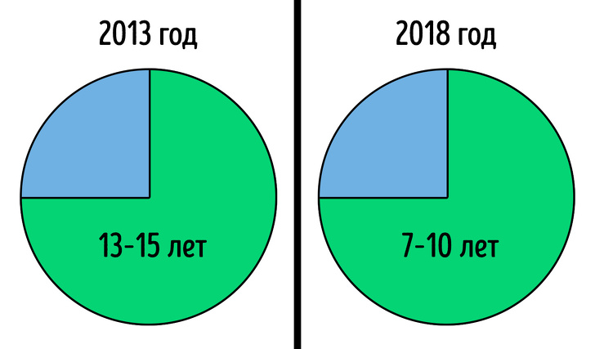
Средний возраст детей, убегающих из дома.
Большинство пропавших детей - те, кто сами сбежали из дома. Причиной тому могут быть не только проблемы в семье, но и проблемы в школе, а также новые сомнительные знакомства в интернете. Средний возраст детей, убегающих из дома, значительно снизился. Если раньше это были подростки в возрасте от 13 до 15 лет, то сегодня это дети 7–10 лет.
Возможны ситуации, когда сбежавший ребенок видит где-то ориентировку на себя и намеренно уезжает еще дальше.

Не публикуйте собственный номер телефона и не вступайте в переписки в интернете!
Ваш номер телефона должен быть только у сотрудников полиции. Публиковать его в объявлениях и ориентировках нельзя. Известны случаи, когда родителям названивали неизвестные люди, предлагая погадать о местонахождении пропавшего ребенка.
В транспорте, общественных местах и торговых центрах
Если ребенок пропал в транспорте, сообщите о пропавшем дежурному по станции, начальнику вокзала. Поезжайте за ребенком и выйдите на следующей остановке. Затем обращайтесь в полицию. Если ребенок пропал в торговом центре или другом общественном месте, подключите службу информации и охрану, чтобы они заблокировали выходы и помогали вам в поиске. Просите дать объявление по громкой связи.

В лесу и на природе
Сразу если у ребенка с собой мобильный телефон, избегайте длительных разговоров, чтобы телефон ребенка не разрядился. Он будет необходим для того, чтобы спасатели смогли определить местоположение пропавшего. Категорически запрещайте детям подходить без вас к водоемам (даже если он кажется неглубоким или ребенку очень сильно хочется пить). 90 % потерявшихся в лесу детей тонут.

За границей
Если ребенок пропал за границей — сразу же обратитесь в полицию. Затем следует обратиться в посольство и разыскать телефоны местных организаций, которые занимаются поиском пропавших людей. Будет очень полезно найти родственников, знакомых или сообщество, в котором говорят на вашем родном языке. Эти люди помогут вам перевести все необходимые подробности.

Что делать, если вы сами увидели потерявшегося ребенка
- Ребенок один, и он плачет.
Постарайтесь успокоить ребенка и выяснить, что произошло, с кем он сюда пришел. Он может быть напуган, упорно молчать. Подключите других взрослых, но ни в коем случае не уводите ребенка с того места, где вы его нашли, - запомните это золотое правило! Оставлять ребенка одного тоже нельзя. Попросите прохожего (при этом обращайтесь к конкретному человеку, иначе велик шанс, что вас проигнорируют) сходить в информационный пункт или обратиться в полицию. Помните, что родители могут вернуться за ребенком в то самое место, где вы его обнаружили.
Не обнимайте и не хватайте ребенка. Не передавайте посторонним. Если кто-то называет себя родителем ребенка, убедитесь в том, что ребенок действительно знает этого человека. Попросите ребенка достать из карманов содержимое, там может быть записка с телефонами родителей (но не обыскивайте карманы сами).
- Ребенок плачет, и его куда-то тащит взрослый.
Постарайтесь адекватно оценить ситуацию, поскольку нередко этим человеком на самом деле оказывается родитель ребенка, а не похититель. Будьте готовы к агрессии и недовольству со стороны взрослого, но не бойтесь выглядеть глупо и не оставайтесь безразличными: вы можете спасти ребенку жизнь. Большинство похищений происходит прямо на глазах у безучастных взрослых. Спросите ребенка о том, нужна ли ему помощь и знает ли он этого человека. И дальше действуйте по обстоятельствам.
- Вы видите младенца, который спит на руках у попрошайки.
О таких случаях нужно сообщать по телефону 112. Пока помощь в пути, проследите за тем, чтобы попрошайка оставалась на месте. Позже вас попросят написать заявление и дать показания (вы должны будете подтвердить, что видели именно факт попрошайничества, например табличку с соответствующей надписью или то, как другие люди подавали деньги). Может случиться, что вы не просто спасете малыша от опаивания снотворными препаратами, но и поможете найти давно похищенного ребенка, которого уже много лет ищут родители.
- Дети, которые не просят о помощи, но, судя по всему, могут в ней нуждаться.
Если вы видите поздним вечером маленького ребенка или подростка, которые спят в подъезде, не стесняйтесь предложить свою помощь. Спросите, что случилось, и проводите ребенка в безопасное место (домой, в полицейский участок, в офисы Сбербанка и "Билайна" и т. д.). Не объясняйте ребенку, куда идти, а непременно проводите его лично.
Еще раз о профилактике
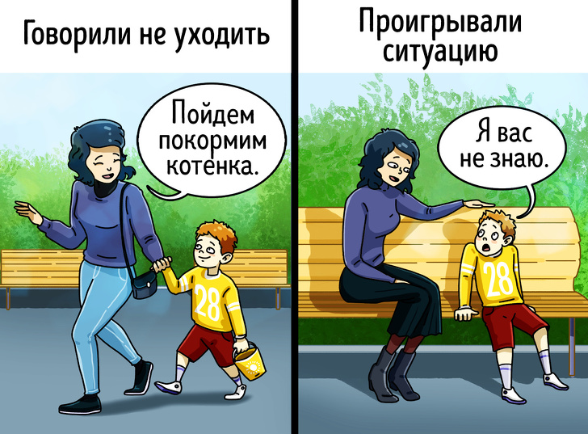
- Научите ребенка кричать. Лучше разыграйте по ролям, иначе ребенок не запомнит. Вы — в роли чужого дяди, тети, незнакомого старшего ребенка — хватаете его, а он должен кричать что есть мочи. Точно так же проигрывайте ситуации, когда незнакомый человек пытается обманом увести ребенка («тебя ждет мама», «я мамин друг», «пойдем покормим котенка» и т. д.). У ребенка должна сформироваться устойчивая модель поведения с незнакомцами: отвечать отказом на любое предложение. Помните, что просто поговорить об этом недостаточно: из 50 детей, которым все объяснили, не уходят с чужими тетями и дядями только те двое, с кем эти ситуации были проиграны.
- Многократно проигрывайте с ребенком разные шаблонные ситуации: что делать, если уехал на другую станцию сам; что делать, если уехала мама; если потерялся в магазине и т. д.
- Ребенок должен знать наизусть имена и телефоны своих родителей. Положите записку с этими сведениями ребенку в карман.
- Ни при каких обстоятельствах не прогоняйте ребенка, не игнорируйте, не указывайте ему на дверь.
Мы искренне надеемся, что правила по поиску ребенка вам никогда не пригодятся. Помните, что доверительные отношения со своими детьми - лучший метод профилактики. Берегите свою семью.

